Федеральное государственное бюджетное образовательное учреждение высшего образования

**«ФИНАНСОВЫЙ УНИВЕРСИТЕТ ПРИ ПРАВИТЕЛЬСТВЕ**

**РОССИЙСКОЙ ФЕДЕРАЦИИ»**

**Департамент анализа данных,**

**принятия решений и финансовых технологий**

**ЛАБОРАТОРНАЯ РАБОТА №2**

**«РАЗРАБОТКА КОНФИГУРАЦИИ: ОПРЕДЕЛЕНИЕ ПРАВ ДОСТУПА К ФУНКЦИОНАЛЬНОСТИ СИСТЕМЫ, НАСТРОЙКА ИНТЕРФЕЙСНЫХ МЕХАНИЗМОВ, СРЕДСТВА ИНТЕГРАЦИИ»**

(по дисциплине «Корпоративные информационные системы»)

Выполнила:

студентка группы ПИ19-1

факультета

«Информационных технологий и анализа больших данных»

Воронина К. М.

___________________________________ (Подпись)

Преподаватель:

доцент, Черняков А. Н.

___________________________________ (Подпись)

2022 г.

**ЛАБОРАТОРНАЯ РАБОТА №2**

**«РАЗРАБОТКА КОНФИГУРАЦИИ: ОПРЕДЕЛЕНИЕ ПРАВ ДОСТУПА К ФУНКЦИОНАЛЬНОСТИ СИСТЕМЫ, НАСТРОЙКА ИНТЕРФЕЙСНЫХ МЕХАНИЗМОВ, СРЕДСТВА ИНТЕГРАЦИИ»**

**Вариант №6:** Производственно-торговое предприятие (производство железобетонных изделий для строительства многоэтажных зданий).

**Цель работы:** освоение основных приемов работы с системой 1С: Предприятие, правил работы с формами, знакомство с назначением ролей и прав доступа, освоение методов проектирования интерфейса пользователя, изучение средств интеграции и взаимодействия с другими программными системами.

**Задания к работе и ход выполнения:**

1. Добавьте в состав конфигурации подсистемы (по табл. 15).

*Пример создания подсистемы «Об Организации»:*

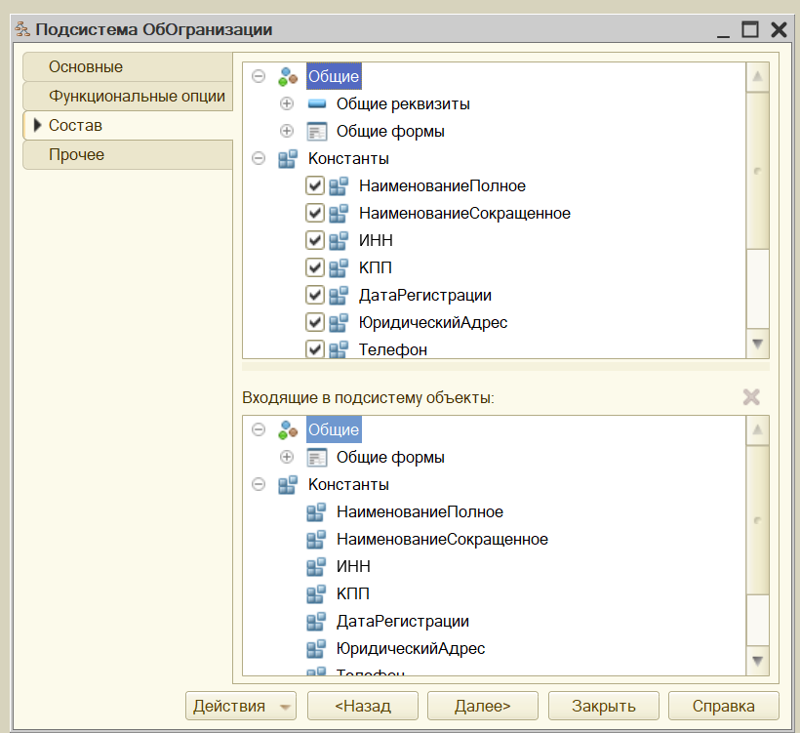

*Создаем оставшиеся подсистемы аналогичным образом:*

2. Определите для конфигурации набор ролей и список пользователей. Опирайтесь на таблицы 16, 17.

*Пример создания роли «Администратор»:*

*Опираясь на таблицу 16, аналогичным образом создаем необходимые роли:*

*С помощью таблицы 17 создаем пользователей и даем им роли:*

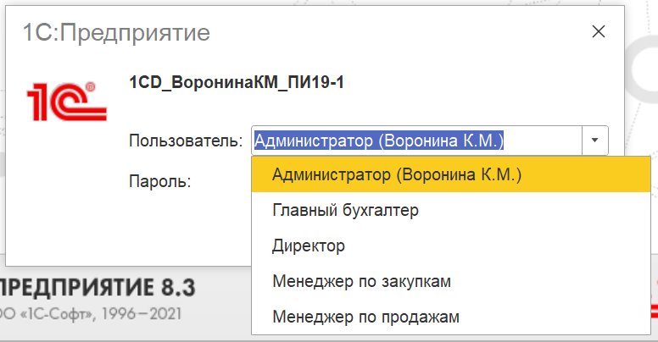

*Вот так, например, выглядит интерфейс главного бухгалтера. Как видно функционал ограничен:*

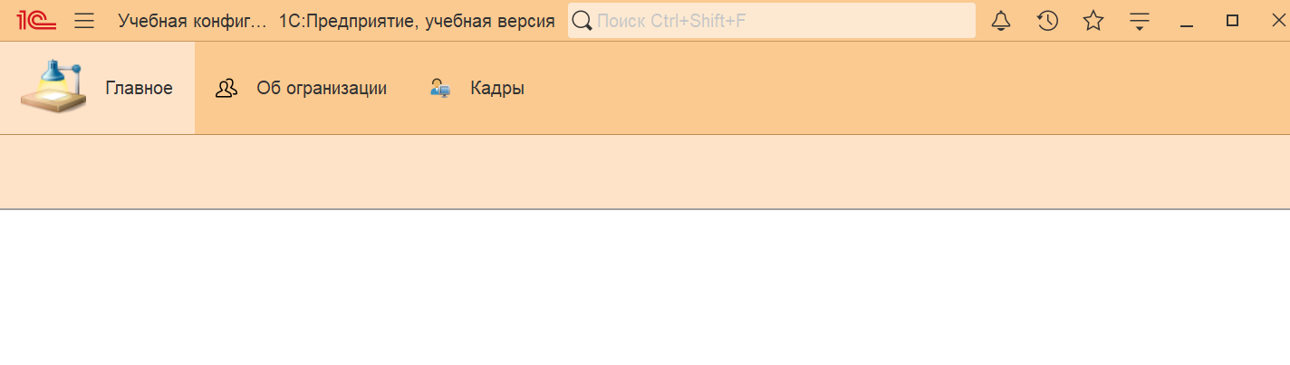

3. Приведите пользовательский интерфейс к следующему виду:

Для остальных пользователей настройте интерфейс на свое усмотрение. Необходимые настройки доступны как из режима Конфигуратор (команды для корневого элемента дерева конфигурации), так и в режиме 1С: Предприятие (команды из меню Сервис и настройки).

*Устанавливаем следующие настройки:*

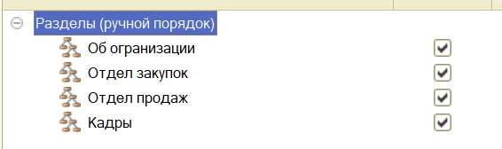

*Также меняем порядок расположения команд в каждом разделе. После всех настроек интерфейс выглядим следующим образом:*

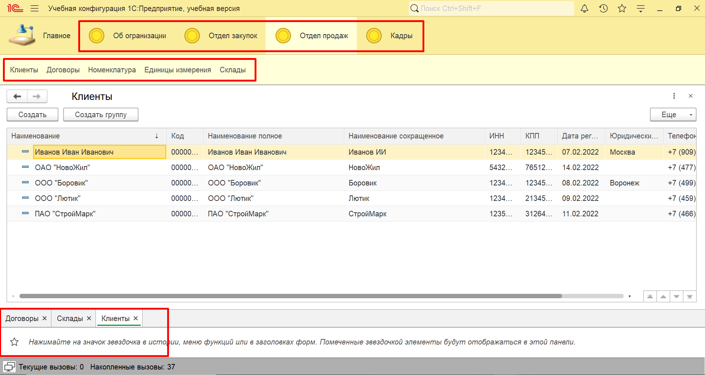

*Добавляем иконки разделам:*

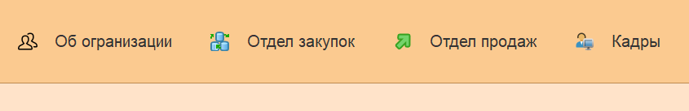

4. Измените стиль оформления приложения.

Для этого добавьте в состав конфигурации объект Стиль (ветка Общие) и настройте все элементы (цвет активности, акцентирования, навигации, дополнительной навигации и важного). Назначение нового стиля вместо стиля по умолчанию выполняется через свойство конфигурации Основной Стиль. Изменение стиля оформления удобно в том случае, когда требуется использовать корпоративные цвета в пользовательском интерфейсе.

*Я буду использовать новую цветовую гамму для настройки стиля. После назначения нового стиля основным, получаем вот такой интерфейс:*

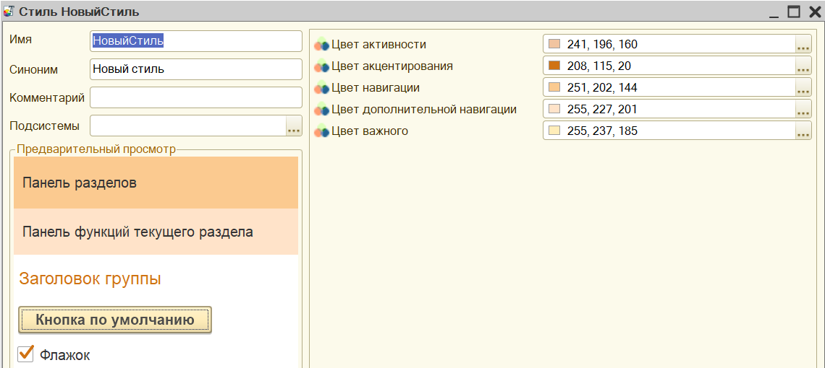

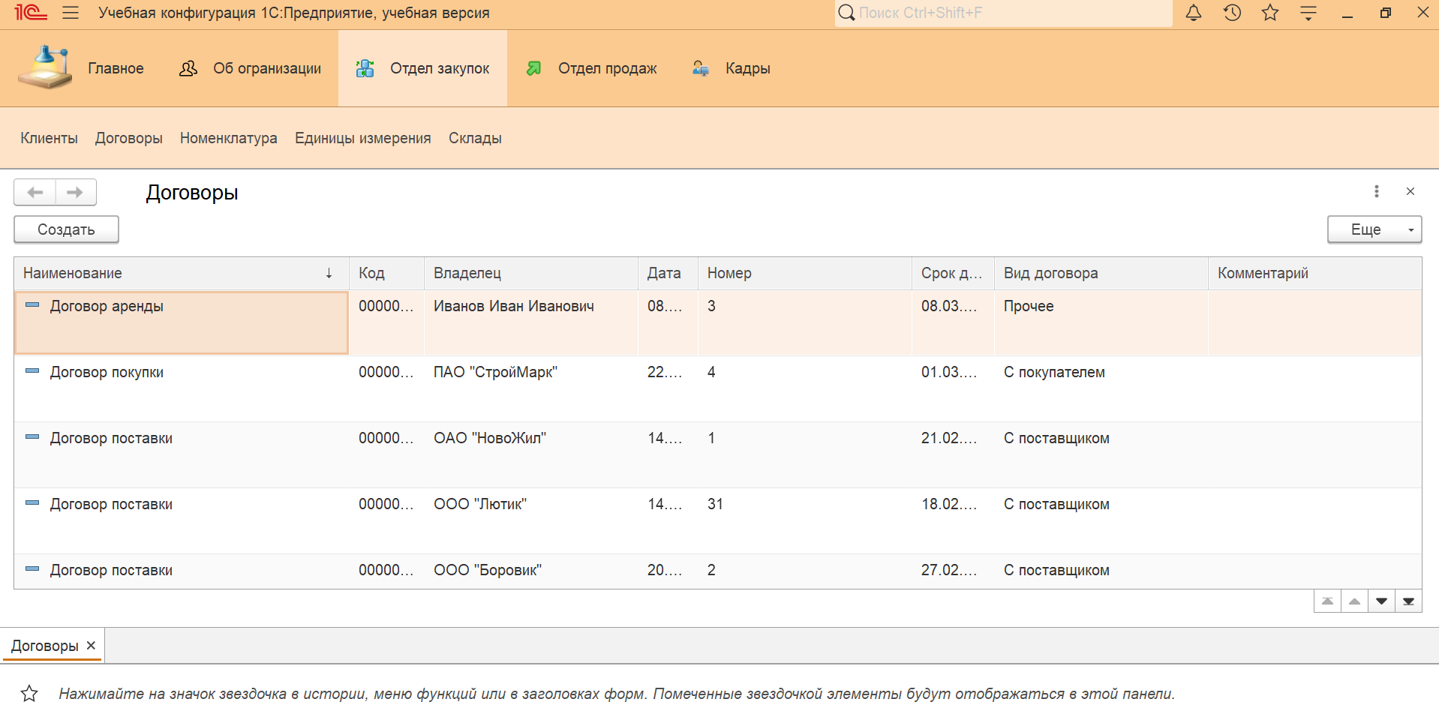

5. Измените стандартный вид формы констант, созданной в лабораторной работе №1. Элементы управления расположите в соответствии с рисунком:

При нажатии на заголовок Контакты группа полей Телефон, Веб-сайт должна сворачиваться.

*Для реализации свертывания необходимо указать следующий параметр в свойствах группы:*

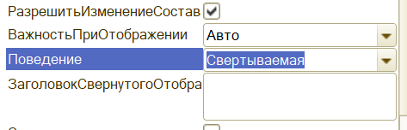

*Получившийся результат:*

6. Для справочника Контрагенты создайте форму элемента. Элементы формы и их представление настройте согласно рисунку.

Также требуется организовать на форме обработку нескольких событий: 1) выполните пример из текста по запуску почтового клиента из строки табличной части Контактные Лица элемента справочника Контрагенты; 2) организуйте из формы переход на веб-сайт контрагента по нажатию кнопки.

*Вот таким образом настраиваем нашу форму:*

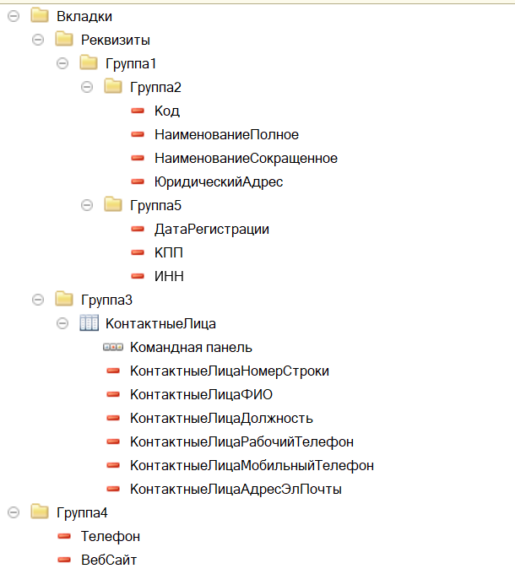

*Результат настройки формы:*

*Реализация обработки событий:*

*1. Теперь при выборе конкретного e-mail при двойном щелчке мыши будет появляться кнопка выбора, нажав на которую мы запустим почтовый клиент.*

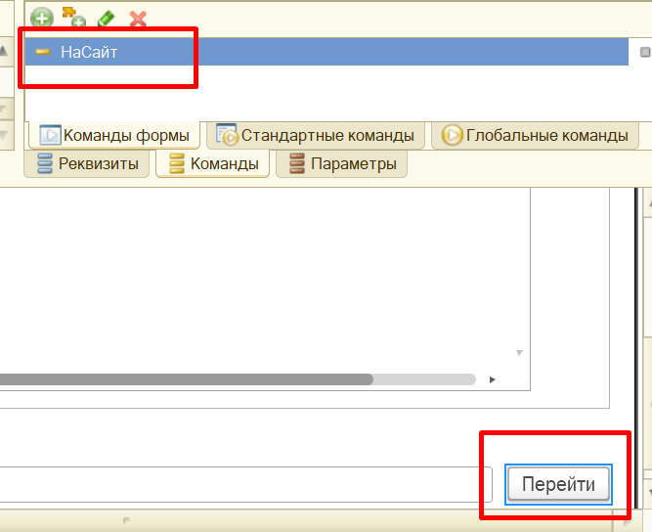

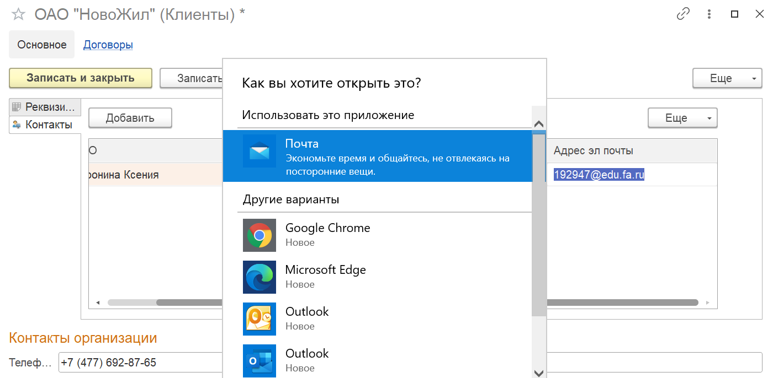

*2. По нажатию кнопки открывает нужный сайт.*

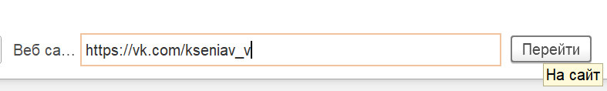

*Программный код данного пункта:*

7. Создайте форму элемента справочника Договоры.

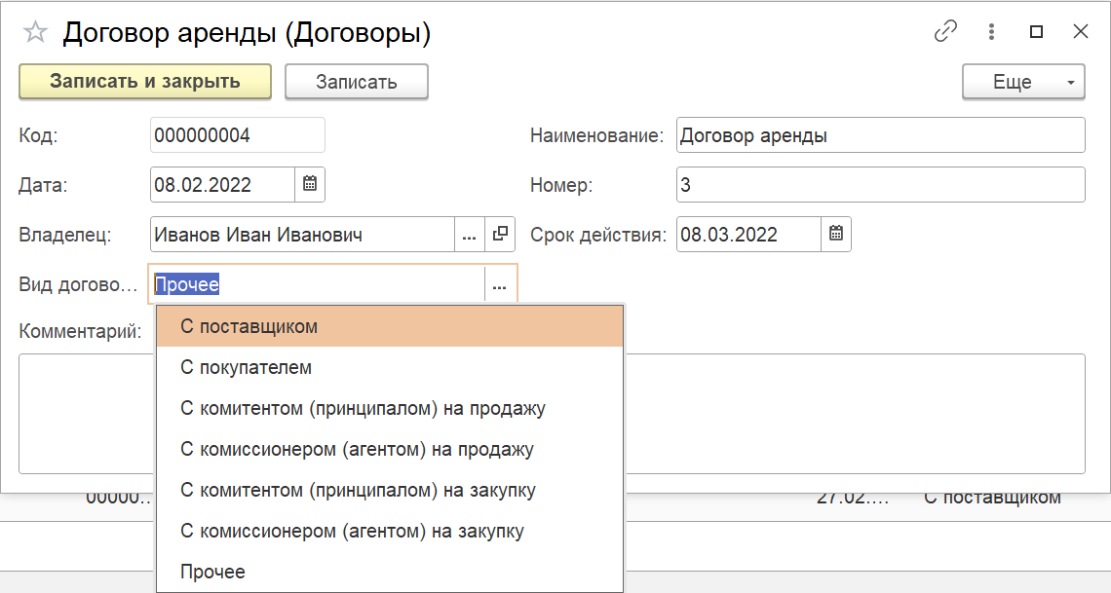

8. Создайте и настройте по своему усмотрению экранные формы разных типов (элемента, списка, выбора) для остальных справочников, созданных в первой лабораторной работе. В том числе нужно предусмотреть наличие контекстного меню с произвольным составом команд для полей на формах справочников (поля и формы на ваше усмотрение).

*Получившиеся формы справочников и элементов:*

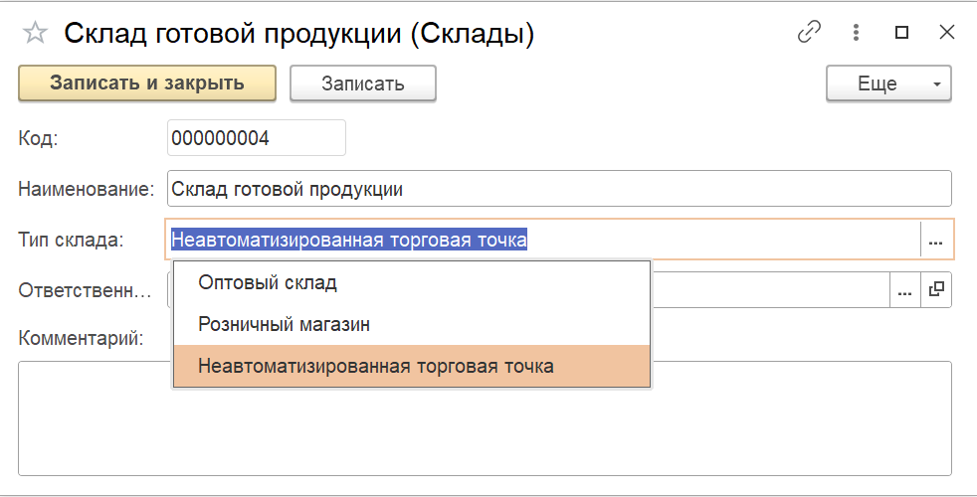

*Формы списков:*

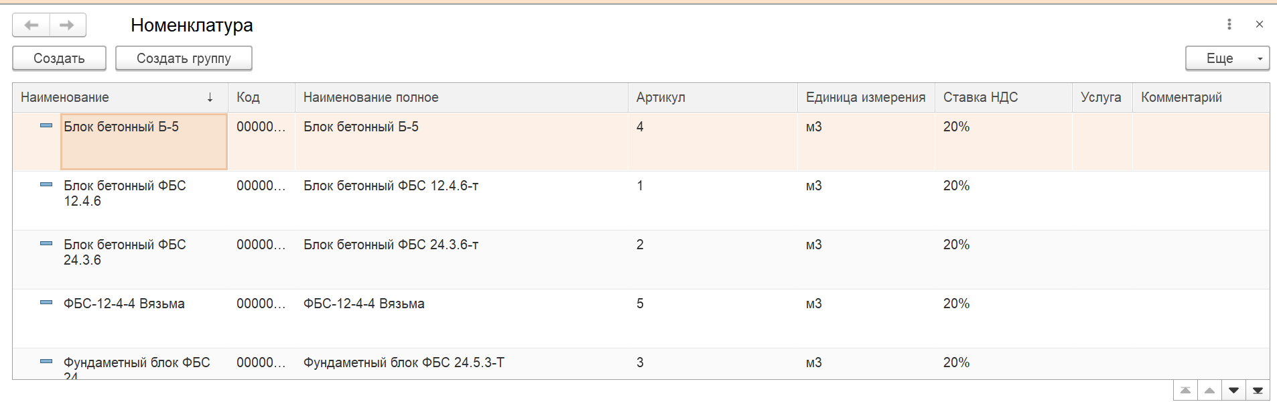

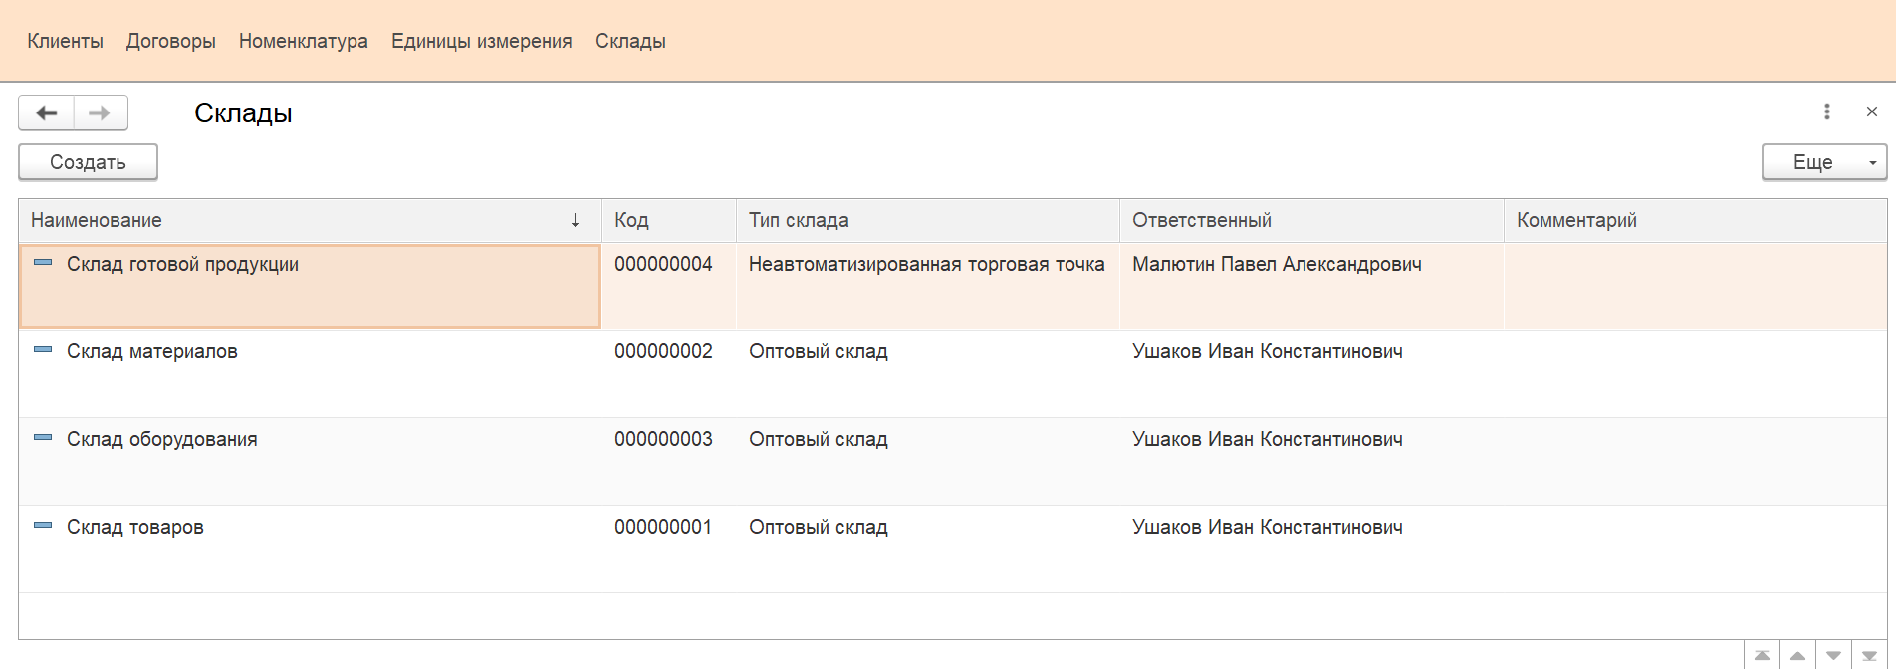

9. Изучите возможности по пользовательской настройке управляемых форм в режиме 1С: Предприятие (через командную панель формы справочника> Еще> Изменить форму…). Для полей ссылочного типа (на примере любого справочника) добавьте на форму связанные поля, объедините их в группу (без использования редактора формы Конфигуратора).

10. Освойте штатный механизм выгрузки списка элементов справочника в табличный/текстовый документ (командная панель формы списка справочника> Еще> Вывести список…).

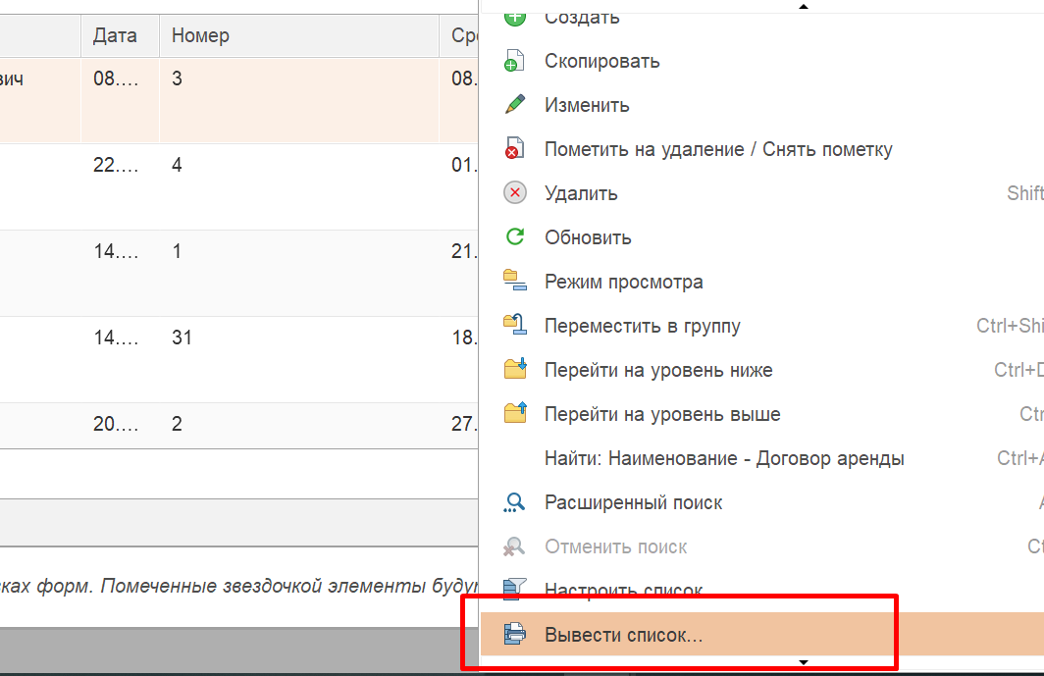

*Вариант с табличным документом:*

*Вариант с текстовым документом:*

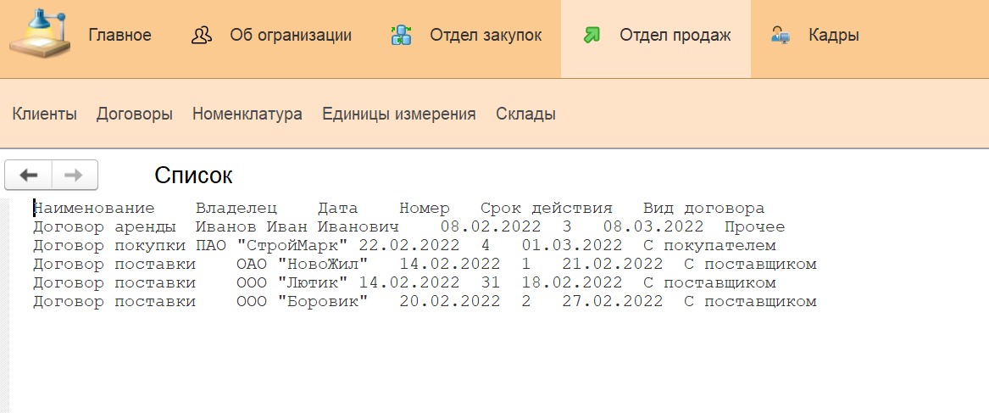

**ВЫВОД:**

Платформа 1С: Предприятие 8 автоматически генерирует формы объектов, имеющихся в составе конфигурации, для просмотра, ввода и изменения данных о хозяйственной деятельности предприятия.

В лабораторной работе мы рассмотрели инструменты и механизмы, доступные разработчикам и пользователям при необходимости переопределить стандартный вид и поведение элементов форм и пользовательского интерфейса.

Пользовательский интерфейс в программе «1С: Предприятие» легко настраиваемый. Есть множество возможностей: корпоративный стиль, картинки, иконки, формы элементов и списков.

В 1С Предприятии можно настроить доступ к базе по ролям, создать пользователей и задать им необходимые разрешения.

В целом, работать над интерфейсом 1С несложно и интересно. Интуитивно понятно, что и как нужно сделать, чтобы добиться желаемого результата.